Zgradba snovi, kemijske reakcije

PREVERJANJE ZNANJA
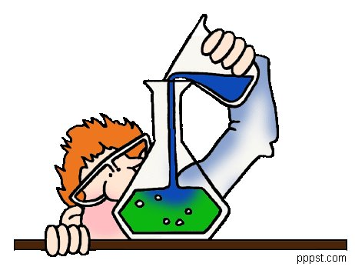
Ime in priimek: _________________ Razred :
Število točk: _______ Ocena :___________
Odstotek | 0 – 49 | 50– 62 | 63 – 78 | 79 – 89 | 90 – 100
Ocena | nezadostno (1) | zadostno (2) | dobro (3) | prav dobro (4) | odlično (5)

1. Kaj je značilno za ionsko vez ?1T/

A) Ionska vez je privlačna sila med enako nabitimi ioni
B) Ionska vez je privlačna sila med dvema močno polarnima molekulama
C) Ionska vez je privlačna sila med kationom kovine in anionom nekovine
Č) Ionska vez nastopa med protoni in elektroni

2.Če pomešamo vodni raztopini svinčevega nitrata in natrijevega jodida, se vsebina čaše obarva rumeno. Nastala je oborina. Ali je potekla fizikalna sprememba ali pa je prišlo do kemijske spremembe? Utemelji odgovor! 1T / ___

3. Obkroži črke pred formulami kovalentnih spojin . 2T/

a) NaCl
b) HCl
c) MgO
č) H₂O
d) CaBr₂

4. V preglednici so podane spremembe pri segrevanju nekaterih snovi. 2T

Snov | Sprememba pri segrevanju
a)železovi opilki | Ne opazimo sprememb
b)čebelji vosek | Se tali
c ) živosrebrov oksid | Izhaja kisik
d) magnezijev karbonat | Izhaja ogljikov dioksid
Pri katerih spremembah niso potekle kemijske reakcije ?

4. V levem stolpcu so navedeni pojmi , v desnem stolpcu pa razlage pojmov.
Na črte pred pojmi v levem stolpcu pripiši črko , ki označuje ustrezno razlago pojma. 2 T
___kation A) negativno nabit delec
___ molekula elementa B) atomi različnih nekovin povezani s kovalentnimi vezmi
___ molekula spojine C) pozitivno nabiti delec
___anion Č) atomi istega elementa povezani s kovalentno vezjo
5. Aluminij je v III. skupini periodnega sistema, kisik pa v VI. Skupini .Aluminijev oksid je pri sobni temperaturi bela trdna snov z urejeno kristalno strukturo. Ionski kristal aluminijevaga oksida je zgrajen iz aluminijevih in oksidnih ionov. 3T/
S shemo prikaži nastanek ionske vezi med aluminijem in kisikom.

Zapiši pravilno formulo aluminijevega oksida.
V kakšnem razmerju so ioni v kristalu aluminijevega oksida?
6. Andrej trdi , da bi za prevajanje električnega toka namesto jeklene žice lahko uporabil tudi trden natrijev klorid. Presodi pravilnost Andrejeve trditve. 1T/

7.Oglej si razporeditev elektronov v atomih dušika in vodika in v molekuli amoniaka ter odgovori na vprašanja. / 4T
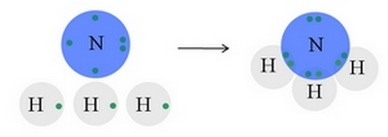
a) Koliko zunanjih elektronov manjka atomu dušika, da doseže razporeditev žlahtnega plina neona (vstavi številko)? _____
b) Koliko zunanjih elektronov ima atom vodika (vstavi številko)? _______
c) Koliko vodikovih atomov se lahko poveže z dušikovim atomom, da oba dosežeta stabilno stanje (vstavi številko)? ______
d) Kako imenujemo kovalentno vez, ki nastane v molekuli amoniaka? Imenujemo jo ___________ kovalentna vez.
e) Koliko skupnih elektronskih parov je v molekuli amoniaka (vstavi številko)? ______
f) S kakšno vezjo je povezan dušikov atom z vodikovim? Povezan je z ___________ (enojno/dvojno) vezjo.
g) Koliko neveznih elektronskih parov na zunanji lupini je v molekuli amonijaka (vstavi številko)? ______
h) ZapišI kemijsko formulo amoniaka___

8. Dopolni tabelo 3T/

Ime elementov v spojini | Osnovni gradnik (ioni) v spojini |  | Formula ionske spojine
Ime elementov v spojini | kationi | anioni | Formula ionske spojine
litij in klor |  |  | Li₂Cl
kisik in magnezij |  | O²⁻
natrij in žveplo | Na⁺

9. Neznana trdna snov ima temperaturo tališča 114 ºC. V vodi je slabo topna. Električnega
toka ne prevaja v nobenem agregatnem stanju. Kaj lahko sklepaš na podlagi teh podatkov o kemijski zgradbi snovi? 2T/

10 .Uredi kemijske enačbe. Katero vrsto kemijske reakcije ponazarjajo ? 4T
H₂ + Cl₂ → HCl
Si + Cl₂ → SiCl₄
Mg + O₂ → MgO
11.. Aluminij se spaja s kisikom v dialuminijev trioksid. Zapiši besedno enačbo , reaktante in produkte. 3T/
Reaktanti : ______________________________ Produkt :_____________________________
Besedna enačba :_________________________________________________________________
12. Nariši strukturne formule spodaj naštetih snovi ,tako da s črticami prikažeš kovalentne vezi
med atomi v molekuli. 3T/
SNOV MOLEKULSKA FORMULA STRUKTURNA FORMULA
KISIK O₂
VODA H₂O
KLOR Cl₂
13. Vodikov klorid in kalijev klorid sta snovi, ki imata na videz podobno formulo, a zelo različne lastnosti. Vodikov klorid je brezbarven plin, kalijev klorid pa je bela trdna snov. 3T/
Izpolni tabelo .
 | VODIKOV KLORID | KALIJEV KLORID
FORMULA | HCl | KCl
Osnovni gradniki snovi
(ioni, molekule, atomi)
Vrsta vezi med delci
Razloži zakaj je kalijev klorid pri sobni temperaturi trdna snov, vodikov klorid pa plin .

